- 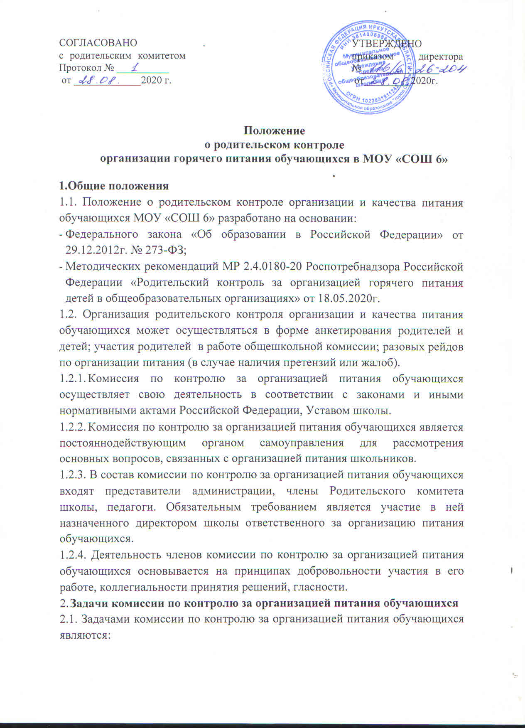обеспечение приоритетности защиты жизни и здоровья детей;
- соответствие энергетической ценности и химического состава рационов физиологическим потребностям и энергозатратам;
- обеспечение максимально разнообразного здорового питания и наличие в ежедневном рационе пищевых продуктов со сниженным содержанием насыщенных жиров, простых сахаров и поваренной соли, пищевых продуктов, обогащенных витаминами, пищевыми волокнами и биологическиактивными веществами;
- обеспечение соблюдения санитарно-эпидемиологических требований на всех этапах обращения пищевых продуктов (готовых блюд);
- исключение использования фальсифицированных пищевых продуктов, применение технологической и кулинарной обработки пищевых продуктов, обеспечивающих сохранность их исходной пищевой ценности.
3. Функции комиссии по контролю организации питания учащихся
3. 1. Комиссия по контролю организации питания обучающихся обеспечивает участие в следующих процедурах:
- общественная экспертиза питания обучающихся;
- контроль за качеством и количеством приготовленной согласно меню пищи;
- изучение мнения обучающихся и их родителей (законных представителей) по организации и улучшению качества питания;
- участие в разработке предложений и рекомендаций по улучшению качества питания обучающихся.
- Права и ответственность комиссии по контролю организации питания учащихся.
Для осуществления возложенных функций комиссии предоставлены следующие права:
  - контролировать в школе организацию и качество питания обучающихся;
  - получать от повара, медицинского работника информацию по организации питания, качеству приготовляемых блюд и соблюдению санитарно-гигиенических норм;
  - приглашать на заседания заведующую столовой (по согласованию);
  - проводить проверку работы школьной столовой не в полном составе, но в присутствии не менее трёх человек на момент проверки;
  - изменить график проверки, если причина объективна;
  - вносить предложения по улучшению качества питания обучающихся;
  - состав и порядок работы комиссии доводится до сведения работников школьной столовой, педагогического коллектива, обучающихся и родителей.
- Организация деятельности комиссии по контролю организации питания учащихся.
  - Комиссия формируется на основании приказа директора школы в составе 5 человек (постоянных членов). Полномочия комиссии начинаются с момента подписания соответствующего приказа.
  - Комиссия выбирает председателя.
  - Комиссия составляет план-график контроля по организации качественного питания школьников.
  - О результатах работы комиссия информирует администрацию школы и родительскую общественность.
  - Один раз в четверть комиссия знакомит с результатами деятельности директора школы и один раз в полугодие Управляющий совет школы.
  - По итогам учебного года комиссия готовит аналитическую справку для отчёта по самообследованию образовательной организации.
  - Заседание комиссии проводятся по мере необходимости, но не реже одного раза в месяц и считаются правомочными, если на них присутствует не менее 2/3 ее членов.
- Ответственность членов Комиссии
  - Члены Комиссии несут персональную ответственность за невыполнение или ненадлежащее исполнение возложенных на них обязанностей;
  - Комиссия несет ответственность за необъективную оценку по организации питания и качества предоставляемых услуг.
- Организация разовых рейдов по организации питания (в случае наличия претензий или жалоб)
  - В случае возникновения претензий и жалоб от родителей(законных представителей) по качественному питанию школьников. С разрешения директора школы, организуется внеплановый рейд в присутствии ответственного за организацию питания по школе, заместителя директора по ВР и родителя(законного представителя). При внеплановой проверке по контролю организации питания изучают: наличие и соответствие меню, взвешивание контрольных порций, органолептические и визуальные свойства, приготовленной пищи.
- Документация комиссии по контролю организации питания учащихся.
  - Проверки по качественному питанию школьников, комиссия оформляет протоколом. Протоколы подписываются председателем.
  - Внеплановая проверка по качественному питанию школьников, оформляется протоколом.
  - Протоколы хранятся у директора школы.

